Activiteit | Categorie |  | Groep
Kat en muis | Tikspelen |  | 5&6
Beschrijving activiteit |  | Plattegrond
De docent kiest 2 katten (tikkers) uit.  De andere leerlingen krijgen een lintje, die moeten ze achter in hun broek zodat ze een staart krijgen. De staart moet wel lang zijn, dus het lintje moet ver uit de broek steken.  Het spel start, de katten moeten alle muizen vangen. Dit doen de katten door het lintje (staart) van een muis uit de broek te trekken. Alle lintjes (staarten) die de katten hebben gevangen worden in de korf gelegd zodat niemand over een lintje kan uitglijden.  Als je lintje (staart) is afgepakt wordt je een kat en moet je andere muizen gaan vangen. Langzamerhand komen er dus steeds meer katten bij. Als alle muizen zijn gevangen begint het spel weer opnieuw. |  | 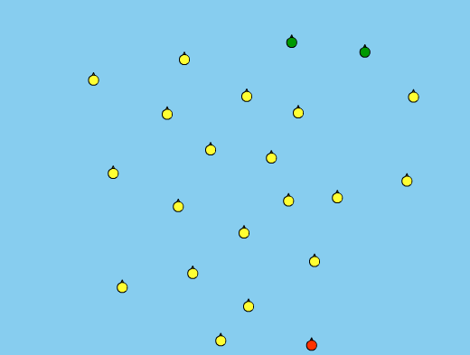
Regels |  | Differentiaties
- De lintjes (staarten) moeten ver uit de broek hangen  - De katten moeten gaan tikken door de lintjes van de muizen te pakken  - Als bij een muis het lintje is afgepakt wordt hij/zij een kat  - De muizen mogen hun lichaam gebruiken om hun lintje af te schermen (wegdraaien). Afschermen met de handen mag niet |  | Makkelijker Lopers & moeilijker tikkers:  - beginnen met minder katten  - veld groter maken  - de staarten wat korter maken  Makkelijker tikkers & moeilijker lopers:  - beginnen met meer katten  - veld kleiner maken  - de staarten wat langer maken
Doelen |  | Veiligheid
Motorische doelstelling:  Geen  Sociale doelstelling:  Ik wil dat aan het einde van het spel alle leerlingen sportief en eerlijk spelen. Dit betekent geen discussie met de scheidsrechter en je sportief gedragen tegenover de winnaar of verliezer.  Cognitieve doelstelling:  Ik wil dat aan het einde van het spel de tikkers minimaal 4x per ronde een aantal lopers in een hoekje drijft en tikt. Ik wil dat de tikkers bij deze actie minstens de helft van de in de hoek gedreven lopers tikken. |  | - verwijder banken en andere obstakels uit het tikvak of stel als regel dat de leerlingen niet op of over de materialen mogen lopen of klimmen  - let op dat alle lintjes worden teruggebracht naar de korf zodat niemand kan uitglijden over een lintje
Beweegproblemen met aanwijzingen |  | Materialen
BP:  De tikkers (katten) tikken erg weinig lopers (muizen).  AW:  Waarschijnlijk zijn de staarten van de muizen te kort waardoor de katten er niet goed bij kunnen.  Leg het spel dus even stil en zorg ervoor dat alle muizen hun staart wat langer maken. |  | - ongv. 30 lintjes (dit ligt aan het aantal leerlingen)  - 1 korf om de lintjes te verzamelen

